Лекция №1
Тема: «Типы координационных соединений»
Существует 3 типа классических вернеровcких комплексов: 1) координационные соединения, во внутренней сфере которых содержатся только кислотные остатки; 2) молекулярные координационнные соединения (к.с.), во внутренней сфере которых содержатся только лиганды в молекулярной форме; 3) смешанные ацидо-молекулярные к.с.
Однако, на практике часто встречаются смешанные к.с.
В основном, большинство фактического и теоретического материала мы будем рассматривать на классических типах к.с., поэтому в этой главе уделим внимание другим, весьма специфическим типам координационных соединений.

1. Внутренние координационные соединения
Полидентатные лиганды, обладающие как нейтральными, так и отрицательно заряженными электронодонорными группами, могут образовывать особый вид координационных соединений. Если такие лиганды насыщают внутреннюю координационную сферу и полностью нейтрализуют заряд иона металла, то получающееся соединение называют внутренними координационными или внутрикомплексными соединениями (в.к.с.) Примером в.к.с. может служить комплекс меди (II) с гликоколем (рис. 1.1.)

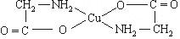

Рис. 1.1. Комплекс меди (II) с гликоколем – в.к.с.

Бидентатные лиганды, в которых один донорный центр нейтральный, а другой заряжен отрицательно, могут образовывать в.к.с в том случае, если координационное число металла равно его удвоенному заряду. Так, ацетилацетон в енольной форме СН₃-СО-СН=С(ОН)-СН₃ с хромом (III) образует в.к.с., строение которого представлено на рис 1.2.

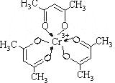

Рис. 1.2. Комплекс хрома (III) с ацетилацетоном

Если заряд иона металла нейтрализован, а координационные места заполнены не полностью, то они могут быть заняты молекулами растворителя, например, в комплекс магния (II) с оксихинолином, рис 1.3.

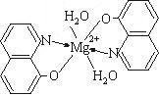

Рис. 1.3. Комплекс Mg (II) с оксихинолином – в.к.с.

Поскольку в.к.с. являются неэлектролитами, то они обычно плохо растворимы в воде, но хорошо растворимы в органических растворителях. Это позволяет на практике разрабатывать экстракционные процессы с целью разделения и очистки отдельных металлов. Малая растворимость в.к.с. в воде используется в аналитической химии для выделения ионов металлов из растворов. Растворимость в.к.с. можно регулировать введением в лиганд гидрофильных или гидрофобных функциональных групп.
К внутренним координационным соединениям очень близки комплексонаты металлов.

2. Комплексонаты металлов
Комплексоны – это координационные соединения с сложными органическими молекулами, содержащими несколько функциональных групп с электронодонорными свойствами. Классическим примером является эталендиамминтетрауксусная кислота (ЭДТА)
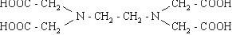
широко распространенная под торговыми названиями: трилон Б, титриплекс (III), хелатон (III), иргалон, версен. ЭДТА в растворах существует в виде цвиттер-иона:
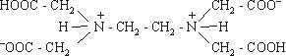
При взаимодействии ионов металлов с комплексонами образуются прочные координационные соединения вследствие замыкания нескольких хелатных циклов. Комплексные соединения металлов с комплексонами называют комплексонатами. В отличие от в.к.с. комплексонаты металлов могут иметь заряд, т.е. могут быть катионными или анионными координационными соединениями.
Руководящим принципом в синтезе комплексонов правило циклов Чугаева, которые мы рассмотрим чуть позже.
В настоящее время промышленностью выпускается огромный ассортимент комплексонов с различными функциональными группами. Широкое распространение получает комплексоны на основе производных фосфоновой кислоты, например нитрилотриметилфосфоновая кислота:
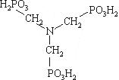
Хорошими лигандными качествами обладают фосфоновоуксусные комплексоны, например:
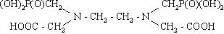
«Конструирование» молекул различных комплексонов позволяет изменять свойства комплексонатов металлов: устойчивость к диссоциации, растворимость, термическую стабильность. Электронодонорные атомы в комплексоне должны отстоять друг от друга на такое число «звеньев», чтобы при взаимодействии с ионом металла иметь условия для замыкания пяти- или шестичленных циклов. Так, ЭДТА с ионом металла может образовывать шестикоординационный комплекс с пятью хелатными циклами, рис.1.4.
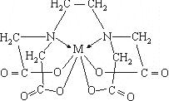

Рис.1.4

Комплексоны очень широко применяются в химии, химической технологии, технике, медицине и сельском хозяйстве. Поскольку комплекисонаты часто являются очень прочными соединениями, в аналитической химии их часто используют для маскировки отдельных ионов. Образование комплексонами прочных соединений с ионами щелочно-земельных металлов используют в промышленности для умягчения воды. Комплексоны широко используют в подготовке воды для паросиловых установок, для очистки промышленных сточных вод, для очистки трубопроводов от отложения солей, для отмывки теплоэнергетического оборудования, для металлизации диэлектриков. Комплексоны также применяют для выведения из организма ионов металлов и т.д.

3. Комплексы с макроциклическими лигандами
В последние годы химики стали проявлять большой интерес к координационным соединениям с макроциклическими лигандами. Комплексы с макроциклическими лигандами являются объектами бионеорганической химии – нового раздела современной химии. Среди них имеются несколько хорошо исследованных ионофонов – биологических переносчиков ионов. Ионофоры способны переносить небольшие ионы через липидные барьеры и изменять проницаемость и градиенты биологических мембран.
Среди комплексов с макроциклическими лигандами важное место занимают соединения с порфиринами и фталоцианином. В общем виде молекула порфирина имеет вид, рис 1.5. Сочетание в молекуле различных радикалов (R) позволяет получить огромное число различных производных.

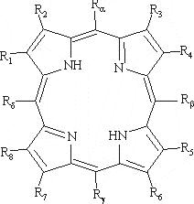

Рис.1.5. Молекула порфирина

Ион металла входит в центр порфиринового кольца, замещает два иона водорода у вторичных аминных групп и образует координационные связи с четырьмя атомами азота. По существу, получается внутрикомплексное соединение.
Особенностью металлопорфиринов является большая жёсткость молекулярной структуры, обусловленная плоскостным строением этого макроциклического лиганда. В нем проявляется уникальное π – электронное сопряжение по всему макроциклу.
Поскольку в жестком макроцикле размер полости довольно строго фиксирован, то в зависимости от размера иона металла порфирины образуют комплексы, резко отличающиеся по прочности. Для порфиринов характерны яркая окраска, нерастворимость в воде и низкая растворимость в органических растворениях. К металлопорфиринам относятся хлорофилл, способствующий фотосинтезу глюкозы из СО₂ и Н₂О, рис. 1.6. Из формулы видно, что молекула хлорофилла имеет скелет порфирина. Такой же скелет имеет и гем крови, который входит в состав белкового комплекса гемоглобина, рис. 1.7. В составе гемоглобина гем крови посредством центрального иона железа связывает кислород и переносит его из легких к мышцам. Отдав кислород, гемоглобин использует аминогруппы для связывания молекул СО₂ и переноса их в легкие. Порфирины обычно выделяют из природных объектов. Синтетическим путем получают лишь простейшие представители этого класса макроциклических соединений.

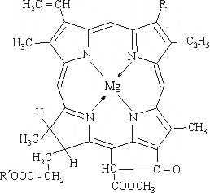

Рис. 1.6. Молекула хлорофилла, здесь R=СН₃ или СНО; R¹= C₂₀H₃₉

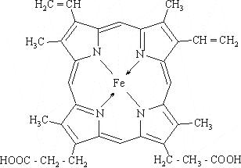

Рис. 1.7. Комплекс гемоглобина

Близок по структуре к порфиринам фталоцианин, рис 1.8.

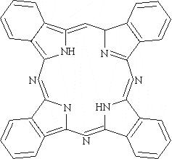

Рис. 1.8. Молекула фталоцианина

Фталоцианины ряда металлов являются прочными и красивыми красителями. Их широко применяют для окрашивания искусственных волокон, бумаги, резины, пластмасс, в больших количествах используют в цветной печати.
Промышленный метод получения самого фталоцианина основан на получении комплекса меди по реакции, рис. 1.9.

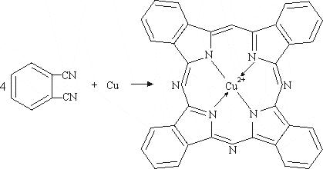

Рис. 1.9. Получение комплекса меди (фталоцианина Сu)

Этот комплекс без разложения возгоняется в вакууме при 570⁰С, ион меди не может быть удален из него действием сероводорода и никакими другими реагентами.
Установлено, что макроциклические лиганды образуют гораздо более прочные комплексы, чем аналогичные лиганды нециклического строения.
Большая устойчивость комплексов с макроциклическими лигандами в отличие от аналогичных с незамкнутыми циклами проявляется очень широко и называется макроциклическим эффектом.
Главной причиной макроциклического эффекта является благоприятная для комплексообразования конфигурация макроциклического лиганда и его меньшая сольватация. Макроцикл уже собой представляет готовый хелатный узел. Вследствие этого не требуется затраты энергии на его формирование («сгибание» молекулы). В макроцикле донорные группы располагаются внутри кольца. Это затрудняет их сольватацию в свободном состоянии лиганда и требует меньшей затраты энергии десольватации при комплексообразовании.
Для макроциклов типа порфиринов и фталоцианина важным фактором, влияющим на устойчивость комплексов, является экранирование хелатного узла π- электронным облаком сопряжённой системы. Вследствие экранирования затрудняется атака хелатного узла реагентами или молекулами растворителя.

4. Многоядерные комплексы

Наиболее распространенной причиной образования многоядерных комплексов является способность некоторых лигандов связываться с двумя или тремя ионами металла. Такие лиганды называют мостиковыми. Соответственно мостиковыми называют и комплексы, например:
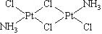
В данном соединении два типа хлоридных лигандов мостиковые и концевые. Эти два типа лигандов резко отличаются по колебательным частотам валентных колебаний связи Pt-Cl, проявляющимся в длинноволновых ИК-спектрах. Значение ν (Pt-Cl) мостикового хлоридного лиганда на 60-80 см⁻¹ меньше, чем концевого. Следует отметить, что в полиядерных комплексах внутренние координационные сферы всегда заполнены. Для образования многоядерных комплексов необходимо наличие соответствующего числа неподеленных электронных пар у лигандов, образующих мостик. При синтезе мостиковых комплексов не должно быть большого избытка свободных лигандов, иначе происходит расщепление мостиковых связей в соответствии с уравнением:
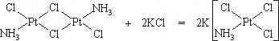
Естественно, что склонность превращения полиядерных комплексов в моноядерные путем расщепления мостиковых связей зависит от прочности этих связей и устойчивости комплексов. Принципиально возможны одноатомные мостики, например:
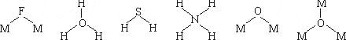
В них используются неподеленные электронные пары, принадлежащие одному и тому же атому. Роль мостиков могут играть полиатомные лиганды, например:
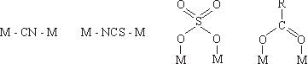
В таких мостиках используются неподеленные электронные пары, принадлежащие разным атомам полиатомного лиганда. Мостиковые лиганды смогут связывать различные ионы металлов. Так, А.А. Гринберг осуществил следующую реакцию:
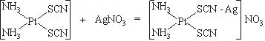
Роданидный лиганд в продукте реакции связывает платину (II) и серебро (I). Ион серебра в этом соединении координационно ненасыщен. Автором установлено, что в твердой фазе при 135⁰С происходит полимеризация биметаллического комплекса платина (II)-серебро (I) за счет координационного насыщения серебра роданогруппой соседнего комплекса. Полимеризации предшествует изомеризация комплекса. В результате получается соединение строения:
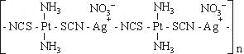
На основе координационных соединений создано большое число термокрасок соединений, изменяющих цвет при определенной температуре. К числу обратимых термокрасок относится комплекс состава Ag₂HgJ₄. при t = 40⁰С из светло-темного он превращается в оранжевый. При охлаждении первоначальный цвет быстро восстанавливается. Можно предположить, что Ag₂HgJ₄ является координационным полимером, в котором как ион Hg²⁺, так и ионы Ag⁺ координационно насыщены. Все иодидные лиганды в нем, вероятно, мостиковые. По-видимому, изменение окраски при нагревании связано с ослаблением или даже разрывом мостиковых связей и образованием AgJ и HgJ₂. При охлаждении мостиковые связи восстанавливаются. Напомним, что HgI₂ имеет ярко-оранжевый цвет.
Существуют мостиковые соединения, в которых лиганд связывает комплексные соединения одного и того же металла, но в различных степенях окисления. Так А.А. Гринберг и Ф.М. Филинов синтезировали и исследовали соединение состава: $\left[\text{Pt}{\left({\text{NH}}_{3}\right)}_{2}{\text{Br}}_{2}\right]−\left[\text{Pt}{\left({\text{NH}}_{3}\right)}_{2}{\text{Br}}_{4}\right]$. Они предполагали, что это соединение имеет мостиковое строение:
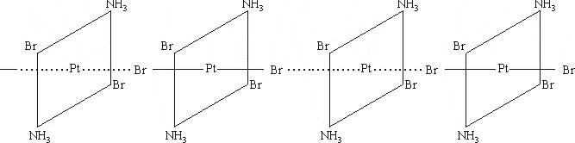

Мостиковые полиядерные соединения платина (II) – платина (IV) обладают анизотропными полупроводниковыми свойствами, т.е. их электрическая проводимость зависит от направления в кристалле, в котором приложено напряжение.
Современная координационная химия позволяет прогнозировать свойства полиядерных хелатных соединений. В зависимости от иона металла и природы органических лигандов можно получить полихелатные соединения, обладающие ценными свойствами: высокой термостойкостью, заранее заданными электрическими, магнитными, спектральными характеристиками. Разнообразие свойств может быть достигнуто также включением в полимерную цепь ионов нескольких металлов, т.е. синтезом гетероядерных металлополимеров.

5. Комплексы со связью металл – металл
Соединение со связью металл- металл известны давно. К их числу относятся соли ртути (I). Многие данные говорят о существовании двухядерного катеона Hg₂²⁺ . Ион Hg (I) должен иметь неспаренный электрон е, т.е. быть парамагнитен. На самом деле соединения Hg (I) – диамагнитны. Это может быть лишь следствием образования двухядерного катиона Hg₂²⁺ . Вероятно, связь Hg-Hg образуется вследствие перекрывания sp- гибридных орбиталей.
Первыми координационными соединениями со связью металл- металл были ацетаты меди (II) и хрома (II). Их димерные структуры (1953г.) имеют строение:
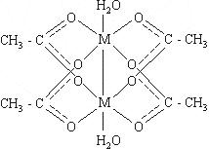
Позже были получены ацетат и формиат родия (II) той же структуры; такого рода структуры часто называют «фонариковыми».
В настоящее время соединения со связью металл- металл обнаружены у многих металлов, однако наиболее характерны такие связи для d- элементов, особенно переходных металлов расположенных в середине рядов.
Прочные связи между атомами металла встречаются, например, в соединениях хрома, вольфрама, рения.
Комплексы [Mo₂(O₂CCH₃)₄], [W₂Cl₉]³⁻, [Re₂Cl₈]²⁻ и их производные являются классическими примерами соединений с кратными связями Ме-Ме. Считают, что образование прочных координационных соединений со связью Ме-Ме наиболее характерно для переходных Ме VI, VII и VIII групп. У атомов этих Ме число электронов достаточно для образования связи не только с лигандами, но и между собой. Следует отметить, что образование таких соединений наиболее характерно для элементов в низких степенях окисления. Высокий эффективный заряд на ионах Ме вследствие электрического расталкивания должен препятствовать образованию связи Ме-Ме.
Известно большое число координационных гетерополиядерных соединений со связью Ме-Ме. Например, получены платиновый и палладиевый комплексы:
$$(\text{CO})_{5}\text{Mn}−\underset{\underset{\text{Py}}{|}}{\overset{\overset{\text{Py}}{|}}{M}}−\text{Mn}(\text{CO})_{5}$$
где M-Pt(II), Pd(II), а роль лигандов играют группы Mn(CO)₅. Хорошо изучен бипирамидальный комплекс [Pt(SnCl₃)₅]³⁻:
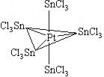
В большинстве рассмотренных соединений каждый атом металла связан с другим только σ- связью. Теоретические представления об электронной структуре даже двухядерных соединений со связью Ме- Ме в настоящее время развиты еще слабо. Описание химических связей в этих соединениях основано на качественном рассмотрении молекулярных орбиталей. Согласно существующим предположениям одинарная связь Ме- Ме состоит из σ- связи (перекрывания d_{σ} орбиталей атома Ме). В образовании двойной и тройной связи включаются π- составляющее (перекрывание одной или двух пар dπ-АО метала). Четырех кратная связь, помимо σ- и π- составляющих, должна иметь и δ- составляющую от перекрывания d$δ$- АО. Считается, например, что в фонариковых карбоксилатных комплексах родия Rh₂(RCOO)₄ 2H₂O связь тройная: 1σ и 2π. В двухядерных комплексах хрома (II), молибдена (II) и вольфрама (II) связь Ме- Ме четырехкратная: 1σ, 2π и 1$δ$- связи.
Таким образом, связи Ме- Ме сильно отличаются по кратности, а следовательно, и по длине.
Суждение о наличии в молекуле связи Ме- Ме часто основывается на анализе расстояний Ме- Ме. Если они меньше, чем сумма ковалентных радиусов атомов соответствующих металлов, то считают, что связь Ме- Ме есть. Так комплекс Rе₂Сl₈²⁻ имеет следующее строение:
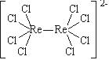
расстояние Re- Re в нем равно 0,224нм, а в решётке металлического рения = 0,274 нм. Т.о. расстояние Re- Re в комплексе на 0,05нм меньше суммы атомных радиусов, что свидетельствует о высокой кратности этой связи. Считается, что в этом комплексе она максимально, равна 4.
Связь Ме- Ме часто легко обнаружить по проявлению в виде сильных и характеристических полос в длинноволновой области ИК- спектра, а также в спектрах комбиционного рассеивания (КР). Одинарная связь в двухядерных комплексах характеризуется колебательными частотами 150-250 см^{.-1} , а для трех- и четырехкратных связей характерны колебательные частоты в области 300-410см^{.-1}

6. π-комплексы

Соединения металлов со связью Ме- углерод относят к металлоорганическим, их можно вполне отнести и к координационным соединениям. Карбонильные, цианидные и изонитрильные комплексы также содержащие связь метал-углерод - здесь не рассматриваются.
Первыми π- комплексами были соль K[Pt(C₂H₄)Cl₃] и димерное соединение
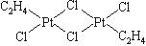
Они получены впервые датским химиком Цейзе в 1827г. и часто называются соли Цейзе. Существует формальная классификация углеводородных комплексом металлов по числу электронов углеводорода, участвующих в образовании связи с металлом. Углеводородный радикал принимают электрически нейтральным. Нейтральной, естественно, является и углеводородная молекула. Эта классификация относится как к σ-, так и к π- комплексам.
Различают комплексы, в которых лиганд передает на связь с металлом 1, 2, 3, 4, 5, 6, и 7 электронов. К комплексам, лиганд в которых передает 1е, относятся арильные и алкильные соединения типа R-ML_{n} .Связь металл – углерод образуется за счет обобщения по одному е от атома углерода и атома (или иона) металла. Для переходных металлов, способных наряду с σ- связью образовывать π- дативные связи, арильные соединения стабильнее алкильных. Это обусловлено переносом электронной плотности с d-АО металла на разрыхляющие орбитали ароматических ядер.
Обычно получают металлоорганические соединения взаимодействием галогенпроизводных углеводородов с металлами:
C₂H₅I + Zn → C₂H₅ZnI
2C₂H₅ZnI → (C₂H₅)₂Zn + ZnI₂
1849 г. Франкланд
CH₃I + Mg → CH₃MgI
1900 г. Гриньяр
К числу комплексов, лиганд в которых отдает 2 электрона, относятся олефиновые и ацетиленовые. Олефиновые известны для Pt(II), Pd(II), Ag(I), Cu(I) и Ni(0).
Ацетиленовые комплексы распространены гораздо меньше, причем в качестве лигандов могут выступать лишь замещенные RС≡CR¹, иначе образуются ацетилениды типа RC≡C-ML_{n}.
К комплексам, отдающим 3е относят аллильные соединения. Аллильный радикал может быть связан с атомом металла посредством σ- и π-связи:
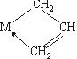
Характерным и хорошо изученным комплексом такого типа является π-аллильный комплекс палладия:
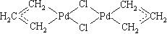
Примером лигандов, которые образуют π-комплексы за счет вовлечения в связь 4е, могут служить сопряженные диены, например циклопентадиен. Известно большое число диеновых комплексов железа, палладия, никеля, например:
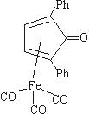
Интересными являются π-комплексы с пятиэлектронными донорными лигандами. В 1958 году Халлам и Посон получили соединение, содержащее циклический сопряженный диолефин циклопентадиен-1,3. π-комплекс с циклопентадиенилом C₅H₅- называют ферроценом:
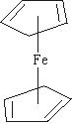
Получение ферроцена открыло целую эпоху в элементоорганической и теоретической химии. В ферроцене имеет место делокализованная связь между атомом железа и пятичленной системой циклопентадиенильного кольца. Поэтому молекулу можно записать следующим образом:
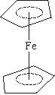
Бензол и его производные являются лигандами, способными поставлять 6е для образования химической связи с атомом металла. Шесть электронов способен поставлять и циклогептатриен. Хром, молибден, вольфрам образуют соединения типа:
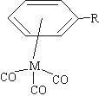 | 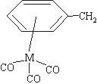
И, наконец, производное циклогептатриена С₇Н₈, анион С₇Н₇⁻ – является семиэлектронодонорным лигандом.

